全国2006年1月高等教育自学考试
计算机原理试题
课程代码：02384
一、单项选择题（本大题共25小题，每小题1分，共25分）
在每小题列出的四个备选项中只有一个是符合题目要求的，请将其代码填写在题后的括号内。错选、多选或未选均无分。
1.以器件作为划分的标准，超大规模计算机属于（ ）
A.第一代 B.第二代
C.第三代 D.第四代
2.直接管理和维护计算机系统的程序称为（ ）
A.编辑软件 B.编译软件
C.系统软件 D.实用软件
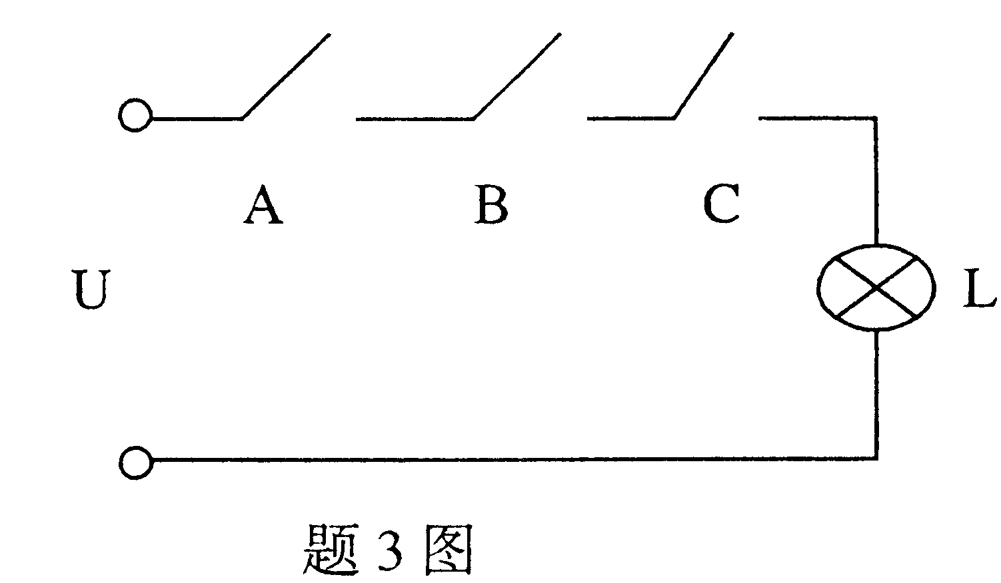
3.设下图中开关A、B、C闭合的逻辑值为1，断开的逻辑值为0。则灯亮（L=1）的逻辑表达式为（ ）
A.L=A+B+C
B.L=$\overline{A+B+C}$
C.L=ABC
D.L=$\overline{\text{ABC}}$
4.在以下的逻辑变换式中，使用公式A+$\overline{A}$=1或$\overline{A}A=0$得到正确结果的是（ ）
A.$\text{AB}+\overline{A}\overline{B}=1$ B.A+$\overline{A+B}+B=1$
C.$(A+B)(\overline{A}+\overline{B})=0$ D.$A+B\overline{(A+B)}=0$
5.根据输入变量A、B和输出变量Y的如下真值表，则实现其逻辑功能的门电路是（ ）
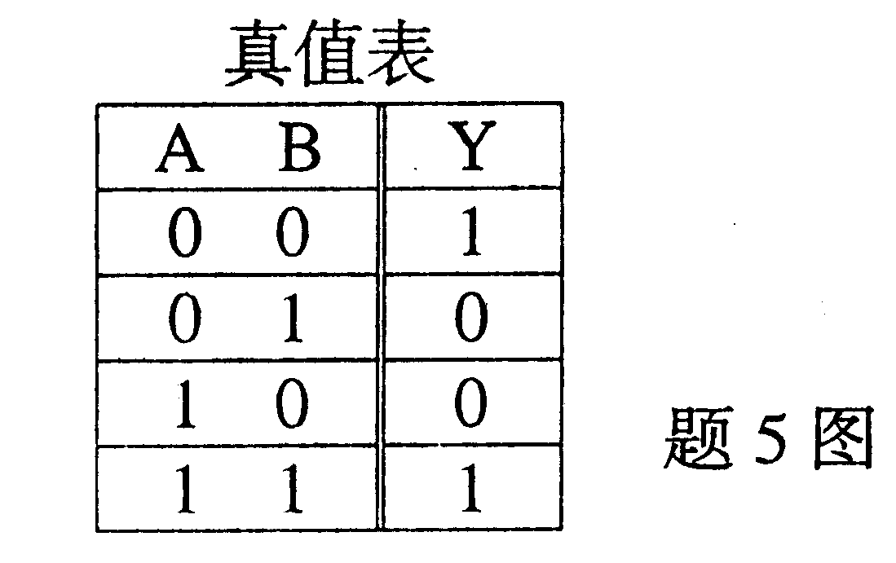
A.与非门
B.或非门
C.异或门
D.异或非门

6.若采用十六进制书写，则16位二进制数的位数可以减少到（ ）
A.2位 B.3位 C.4位 D.8位
7.相对于原码和反码，补码编码的特点是（ ）
A.便于加减法运算 B.便于乘除法运算
C.可以表示负数 D.数值精度较高
8.在二—十进制数字编码中，下列叙述正确的是（ ）
A.8421码是无权码 B.2421码是有权码
C.余3码是有权码 D.格雷码是有权码
9.图形在计算机中的基本表示元素是（ ）
A.图元 B.像素 C.位图 D.点阵
10.在定点数加减运算中，其符号位与数值位一起参加运算的是（ ）
A.原码和反码 B.原码和补码
C.反码和补码 D.原码、反码和补码
11.两定点数X、Y做原码一位除法运算，其符号分别为X_{f}和Y_{f}，则求商X/Y符号的表达式为（ ）
A.X_{f}∨Y_{f} B.X_{f}∧Y_{f}
C.X_{f}×Y_{f} D.X_{f}$⊕$Y_{f}
12.以2为底数的浮点数加减法算后，若需做一次右规格化，则其操作是（ ）
A.尾数右移1位，阶码加1 B.尾数左移1位，阶码加1
C.尾数右移1位，阶码减1 D.尾数左移1位，阶码减1
13.计算机软硬件之间的主要交界面是（ ）
A.显示器 B.键盘
C.中断系统 D.指令系统
14.同一个软件不加修改就可以运行于系统结构相同的各种计算机上，且获得相同的结果。这种特性称为（ ）
A.匀齐性 B.兼容性
C.一致性 D.对称性
15.指令执行时所需的操作数不会来自（ ）
A.指令本身 B.主存
C.寄存器 D.控制存储器
16.能改变程序执行顺序的指令是（ ）
A.算术运算指令 B.堆栈操作指令
C.I/O指令 D.转移指令
17.关于读/写时间和读/写周期，以下叙述中正确的是（ ）
A.读/写时间略小于读/写周期 B.读/写时间等于读/写周期
C.读/写时间略大于读/写周期 D.读/写时间就是存储周期时间
18.主存储器的寻址系统包括（ ）
A.地址寄存器、译码器与读写电路
B.地址寄存器、数据寄存器与驱动器
C.地址寄存器、译码器与驱动器
D.地址寄存器、控制电路与数据寄存器
19.一个1M×16bit的RAM芯片，如果采用地址复用技术的话，那么该芯片的地址输入引脚有（ ）
A.10根 B.16根 C.20根 D.26根
20.关于虚拟存储器，以下叙述中正确的是（ ）
A.虚拟存储器的逻辑地址空间大于物理地址空间
B.虚拟存储器的逻辑地址空间等于物理地址空间
C.虚拟存储器的逻辑地址空间小于物理地址空间
D.虚拟存储器的逻辑地址空间与控制器的扩大寻址空间两者的概念一样
21.主机与I/O设备要通过I/O接口来协调它们之间的工作，其原因之一是两者的工作一般处于（ ）
A.同步状态 B.异步状态
C.串行状态 D.并行状态
22.下面两者之间的数据传输可以采用DMA方式的是（ ）
A.CPU与外围设备 B.主存与外围设备
C.CPU与主存 D.外围设备之间
23.在I/O通道中，对低速外围设备，数据传输的单位是（ ）
A.位 B.字 C.字节 D.数据块
24.在I/O中，网络适配器MODEM属于（ ）
A.输入设备 B.输出设备
C.过程控制设备 D.数据通信设备
25.Pentium微处理器可支持的地址空间是（ ）
A.16位 B.32位
C.64位 D.128位
二、填空题（本大题共15小题，每小题1分，共15分）
请在每小题的空格中填上正确答案。错填、不填均无分。
26.按信息的表示形式和处理方式分类，计算机可以分为数字计算机和 。
27.指令译码器是一个组合逻辑电路，其输入信号来自 。
28.三态门的输出状态有三种，即0态、1态和 状态。
29.当RS触发器的输入端状态为R=0、S=1时，该触发器的状态是Q= 。
30.十进制数据0.57表示成6位二进制数为 。
31.8位有符号整数能表示的最大值是 。
32.设C₀、C₁分别是补码加减运算后符号位与最高数值位向其高位的进位值，则判运算溢出的逻辑表达式为 。
33.两个逻辑数进行逻辑运算时，其位数必须 。
34.在采用一地址指令格式的加法指令中，地址码指明了一个操作数的地址，而另一个操作数以及运算结果都隐含在 中。
35.计算机的算术逻辑运算指令、移位操作指令等执行完成后，都会将运算结果的一些状况（如全0、负、溢出、进位等）保存在 寄存器中，为后续指令的执行提供必要的依据。
36.控制部件向执行部件发出的各种控制命令称为微命令，而执行部件接受此控制命令后所进行的操作称为 。
37.存储器的主要性能指标有存取时间、可靠性、性能/价格比和 。
38.对动态存储器需定时充电的时间间隔称为存储器的 。
39.在 编址方式的I/O系统中，通过存储器读写命令就可以实现对外围设备的数据传送操作。
40.输入输出指令的功能之一是对设备接口的某些控制寄存器进行 ，从而控制I/O设备的某些功能动作的。
三、计算题（本大题共5题，每小题4分，共20分）
41.根据逻辑代数的运算规则，证明如下逻辑等式成立：
$$\overline{A}\overline{B}C+\overline{A}B\overline{C}+A\overline{B}\overline{C}+\text{ABC}=A⊕B⊕C$$
42.将十进制数据0.20表示成二进制数，小数点后保留8位，然后再将此二进制数表示成十六进制数和八进制数。
43.对下列十进制数作8位原码和补码编码：
（1）39
（2）-39
44.已知x=-0.0101001，y=0.1010111，要求用补码运算计算x-y，并给出计算过程，同时指出运算结果是否溢出？
45.已知A、B、C三个寄存器的内容分别为（A）=11001100，（B）=00110011，（C）=11110000。求出连续按以下顺序进行逻辑运算后A、B、C的内容。并指出此运算实现了什么结果？
$$A←A∧C$$
$$B←B∧\overline{C}$$
$$C←A∨B$$
四、问答题（本大题共8小题，第46、47小题各4分，第48、49、50、51小题5分，第52、53小题各6分，共40分）
46.电路图如右。设两个D型触发器Q₁、Q₀的初始状态Q₁Q₀=00。
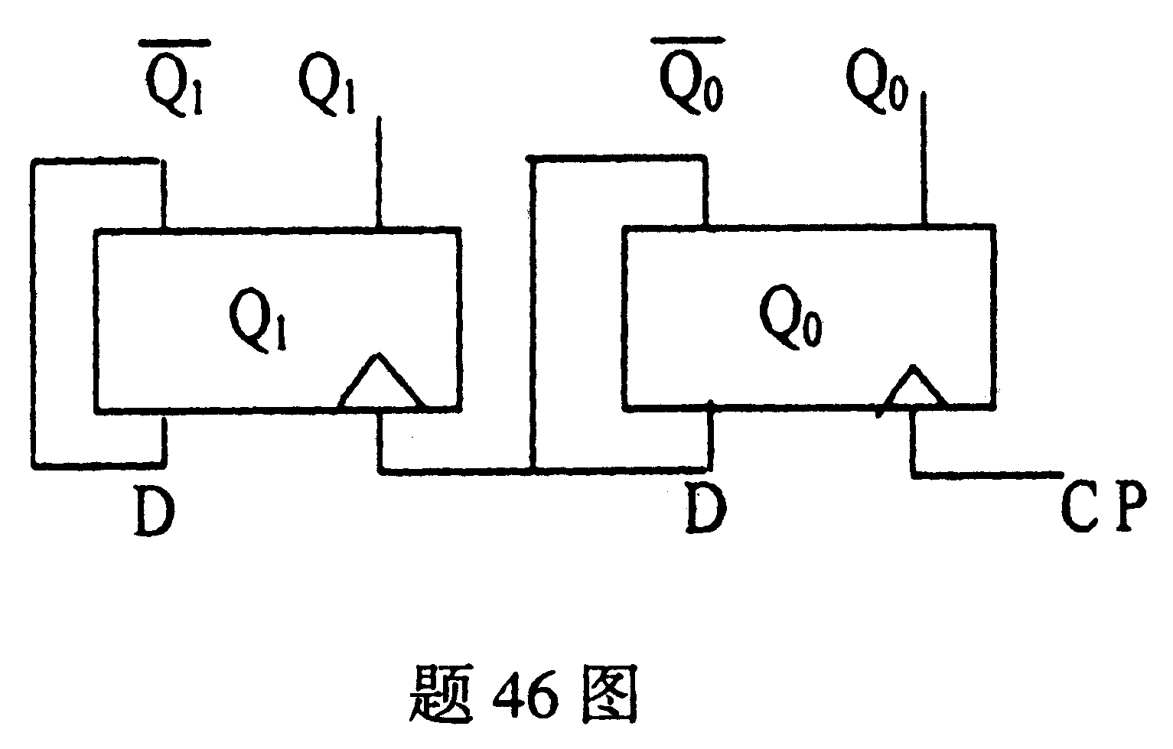
（1）若在输入端CP连续输入4个触
发脉冲，试分别写出在每个脉冲作用之后，
触发器Q₁Q₀的状态。（3分）
（2）该电路是什么功能部件？（1分）

47.在各种机器数中，原码编码有什么特点？
48.试根据6位寄存器的初始内容以及相应的移位操作，分别写出操作后该寄存器的内容，并把它们填补到下表的空缺（1）至（5）中。
移位前寄存器的内容 | 移位操作 | 移位后的寄存器的内容
0 0 1 0 1 1 | 算术左移一位 | （1）
1 0 1 0 1 0 | 算术右移一位 | （2）
1 0 0 1 1 0 | 逻辑左移一位 | （3）
1 0 1 0 1 1 | 逻辑右移一位 | （4）
1 0 0 1 0 1 | 小循环右移一位 | （5）
49.下图是非访内指令CLA的工作流程，请填补其中的空缺（1）、（2）和（3）。
答：

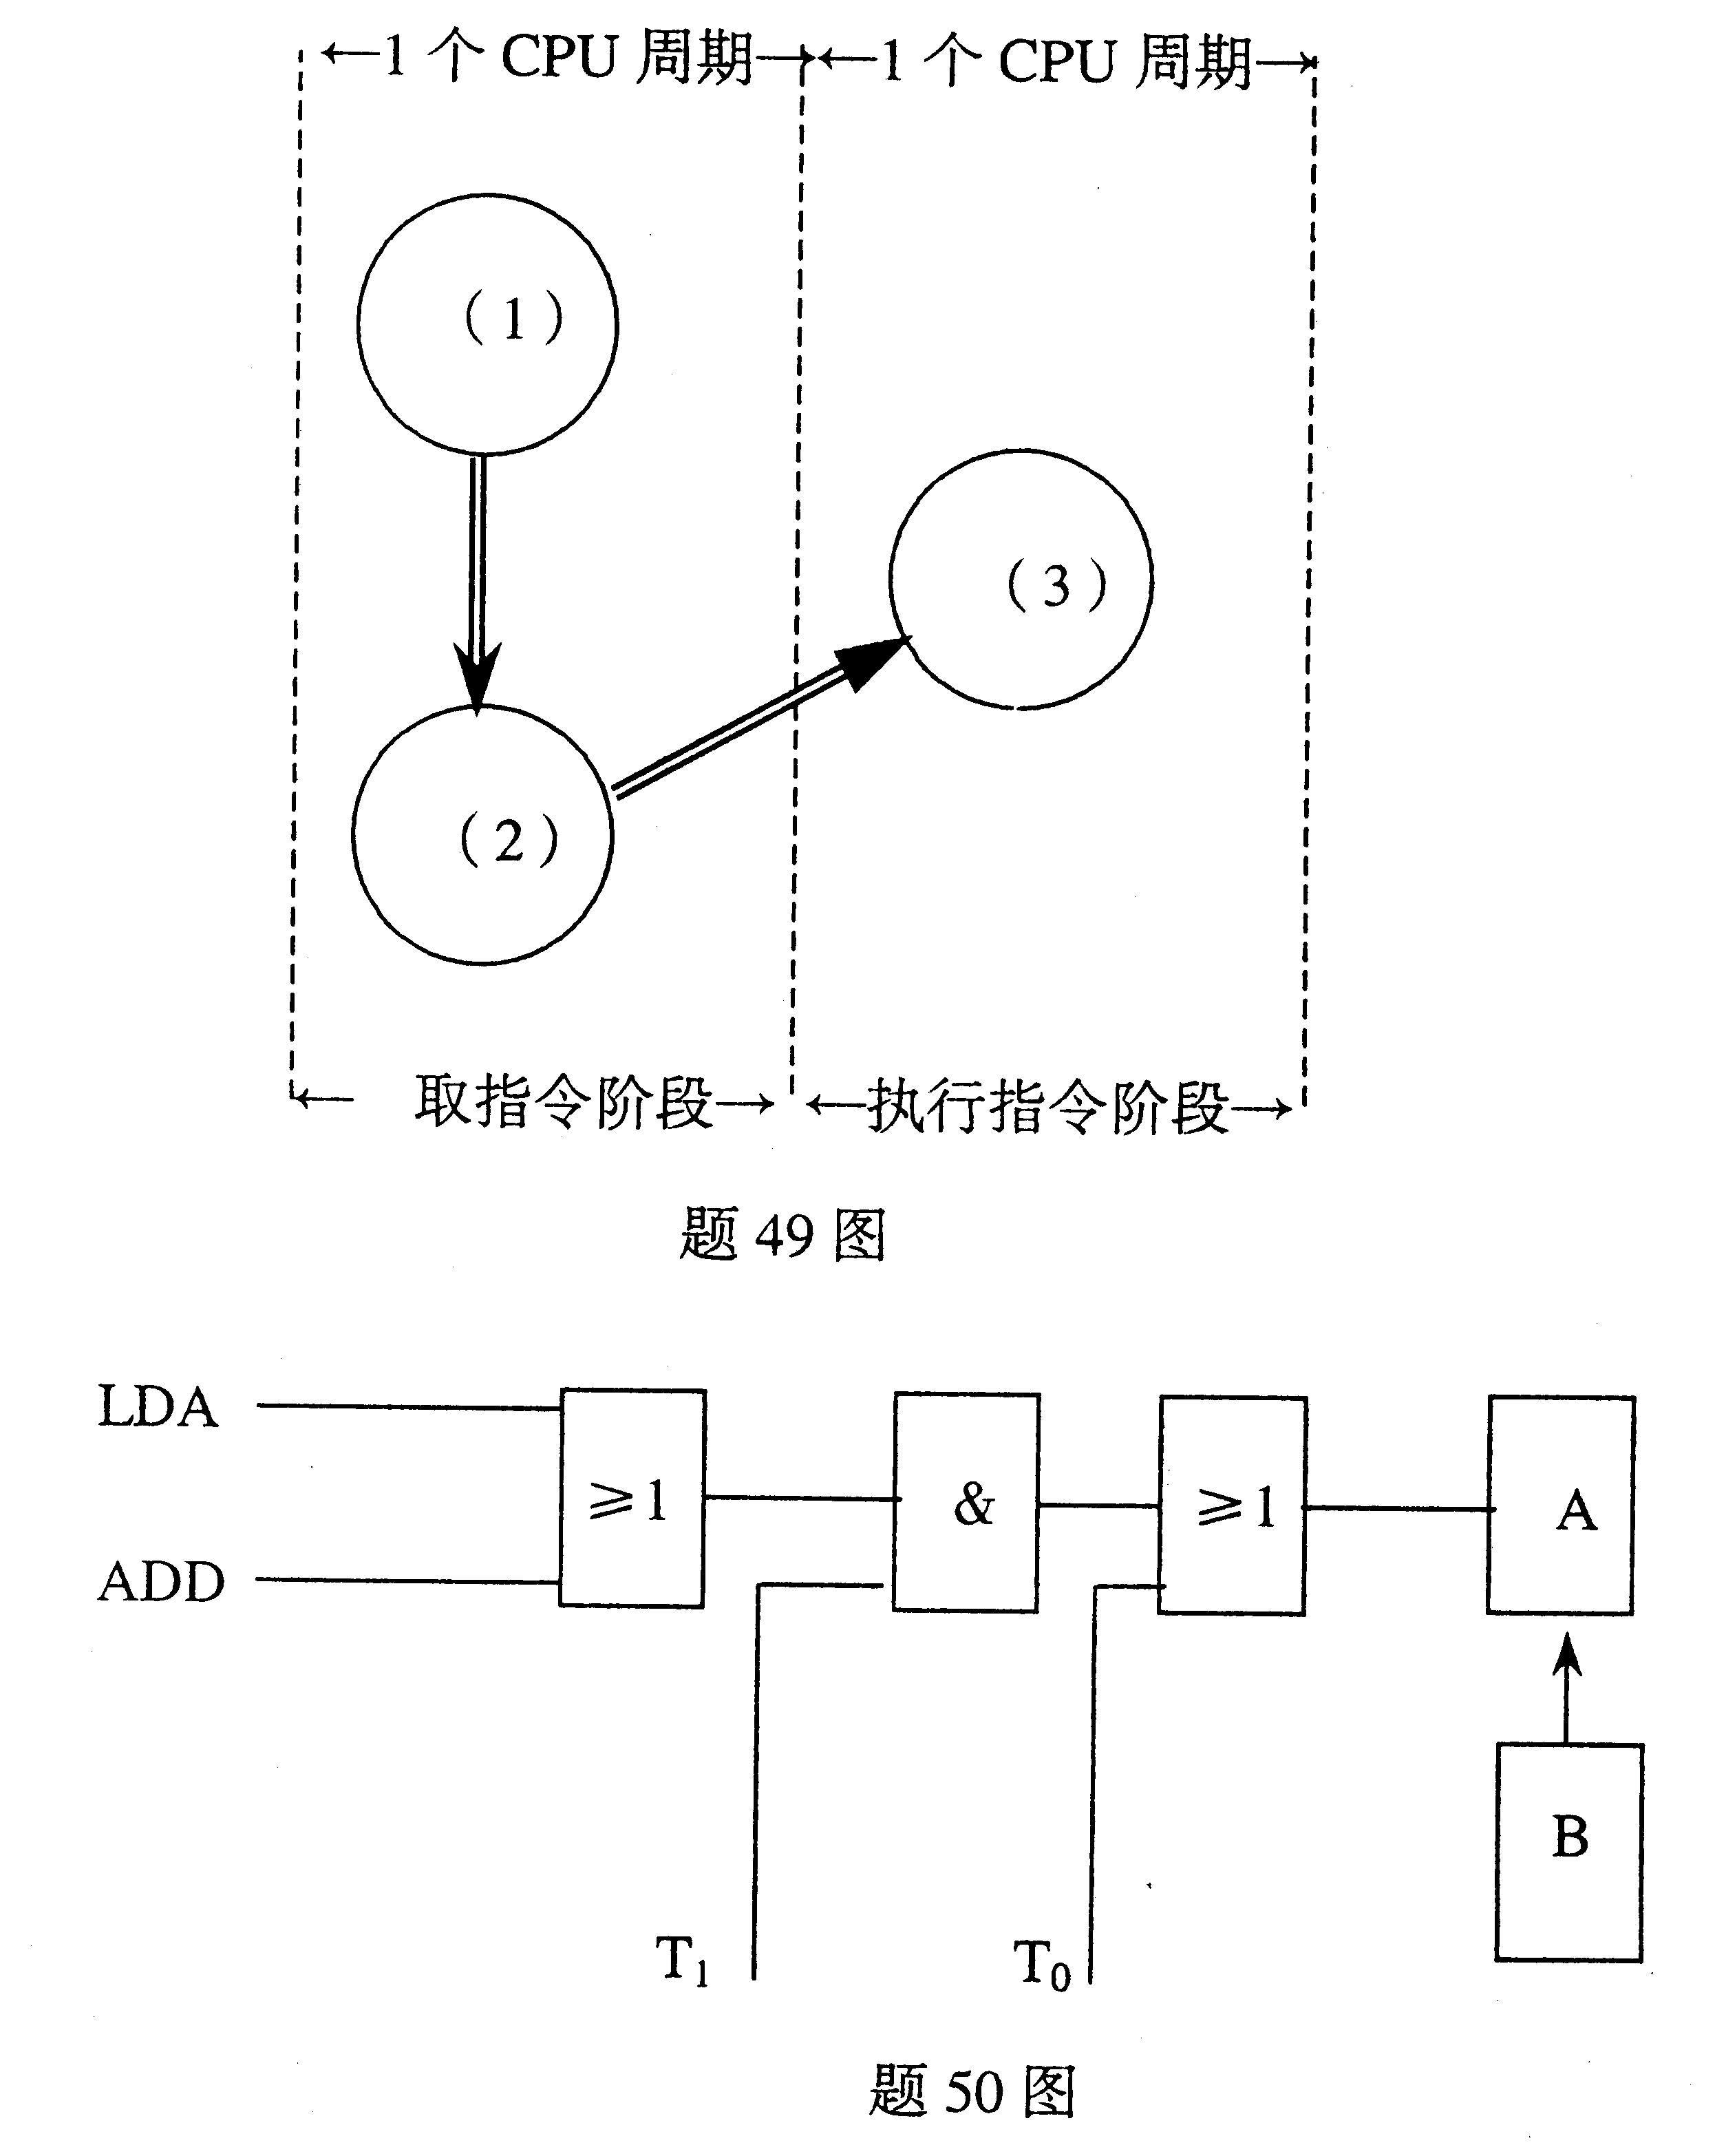

（1） ；
（2） ；
（3） ；

50.根据如下的微操作A←B的控制电路图，写出描述该微操作的描述语句。

51.在多级存储体系中
（1）为何要引入Cache?(1分)
（2）引入Cache的理论依据是什么？（1分）
（3）在向存储器写入数据时，为保证Cache与主存两者的内容一致，可以采用哪些方法？（3分）
52.简述“中断允许”触发器的作用，并说明进入中断服务程序之前为什么要开中断，完成中断服务程序后为什么要关中断？
53.简述显示器主要的显示标准以及它们对显示器性能有什么影响？

